第一章 Vuejs简介

1.vuejs是什么
简单、小巧、渐进式的前端框架。
第二章 数据绑定和第一个Vue程序
1.vue实例与数据绑定
1.1实例与数据
创建vue实例非常简单，使用new Vue({//配置})来创建和启动实例。
首先，一个必不可少的选项就是el，el用来指定一个已经存在的dom元 素来挂载vue实例。通常使用css的id选择器。
v-model指令表示某个标签绑定vue实例中data选项中的某个字段。
通过vue实例的data选项，可以声明应用内需要双向绑定的数据。
vue实例本身也代理了data对象里的所有属性。可以通过vue实例.属性 来访问。
data属性也可以指定一个对象。修改对象的属性vue实例data选项的属 性也会变化，反之亦然。
1.2生命周期钩子
类似jquery的$();
常用的有created:vue实例创建但还没有进行dom渲染。
mounted 实例创建并渲染了
beforeDestory 实例销毁之前
这些回调方法作为选项写入vue实例中，在调用时，其中的this指向vue 实例。
1.3插值与表达式
最基本的方法是使用{{}}。
如果想输出html，可以使用v-html命令。
如果想将元素内容中的{{}}不进行转化直接输出，可以使用v-pre命令。
1.4过滤器
过滤器使用filters属性指定。
过滤器方法的第一个参数为被过滤的值 其余的参数将从第二个参数开 始对应。
过滤器也可以串联 后面的过滤器的value值为前一个过滤器的返回值 这点要注意。
对于简单的文本转换可以使用过滤器，一般应用于各种格式化，例如时 间格式化，金钱格式化等。但对于涉及到复杂业务的数据转换，应当使 用计算属性。
2.指令与事件
以v-开头的都是vue的指令，例如v-if、v-for等。
两个重要的指令，v-bind、v-on。
v-bind 的基本用途是动态改变html元素的属性，如id、class等。
v-on的基本用途是绑定事件，例如v-on:click绑定单击事件等。
vuejs对v-bind和v-on指令提供了简写形式。
v-bind:xxx属性 可以简写为:xxx属性
v-on:xxx事件 可以简写为@xxx事件
第三章 计算属性
1.计算属性
所有的计算属性都写在computed属性内。
计算属性内的this指向vue实例。
当计算属性所涉及到的data属性的值有任何变化时，计算属性都会重新计算
每个计算属性都有get和set方法，你可以自定义他们。
2.计算属性与方法的区别
计算属性是基于缓存的，只要涉及到的data属性的值没有变化，无论取多少 次计算属性的值，它都不会重新计算。
而方法只要调用一次就会重新计算。
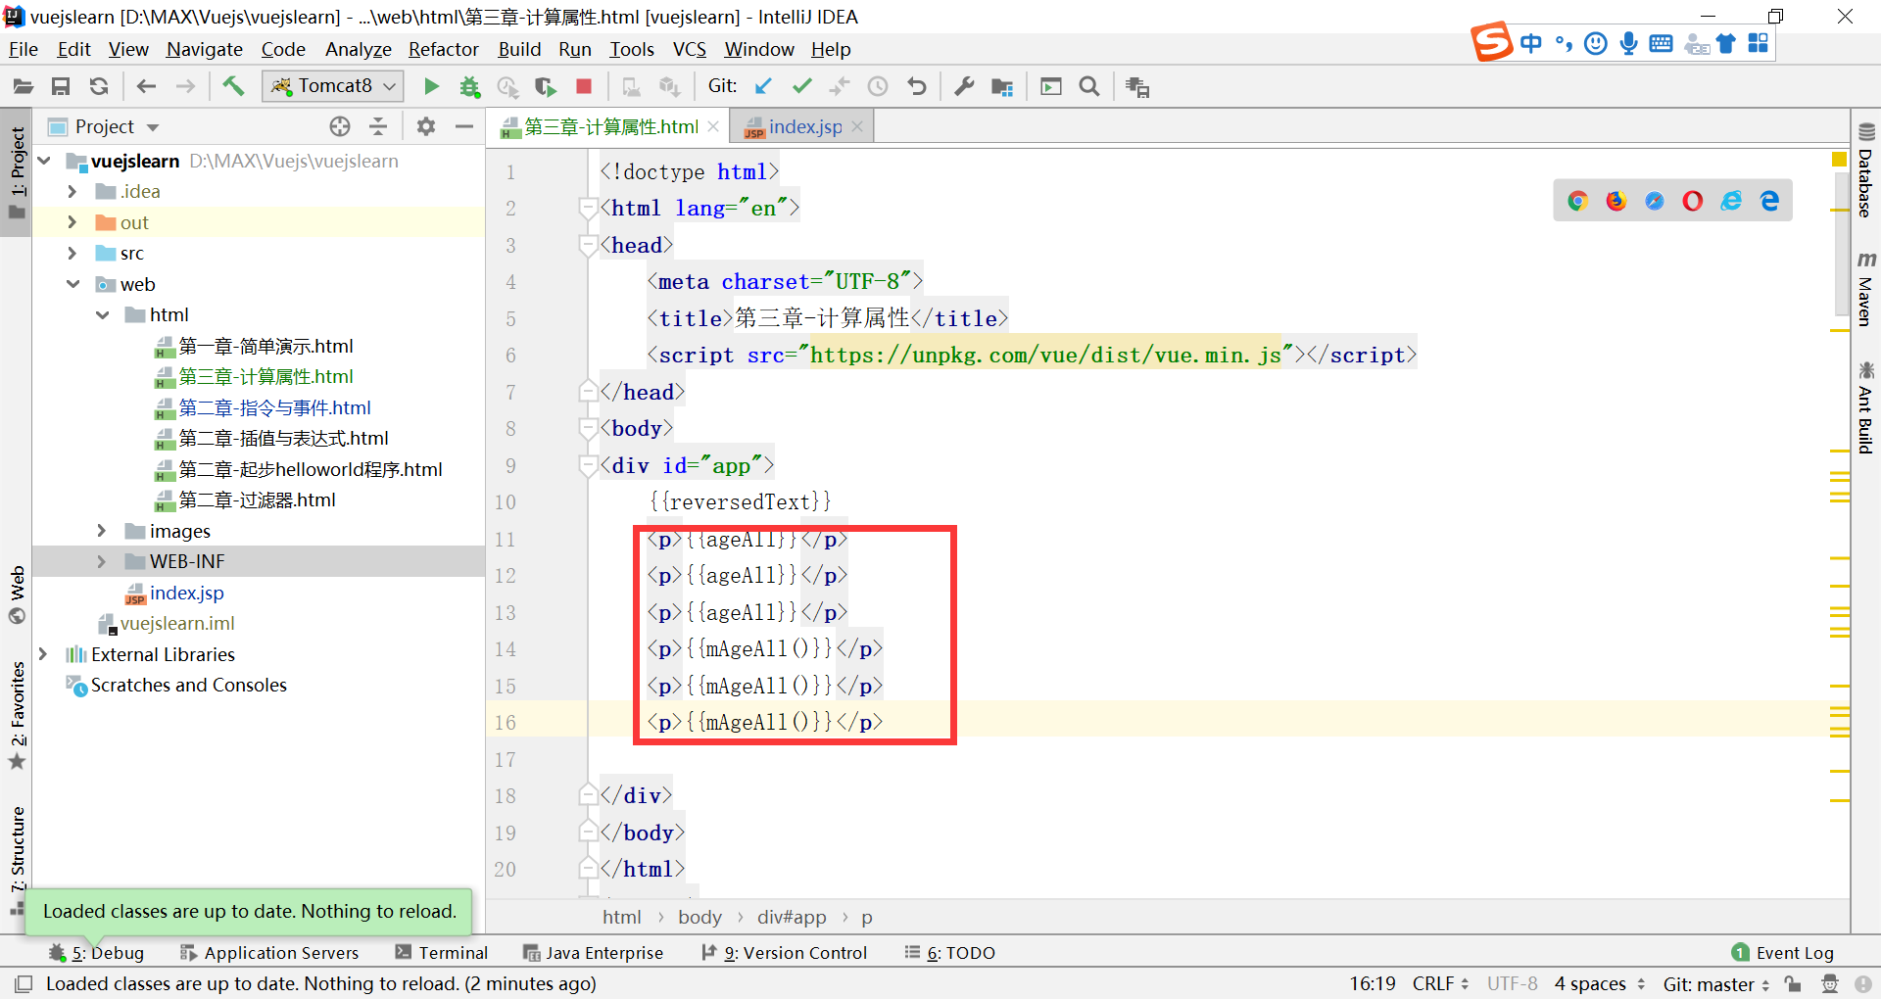
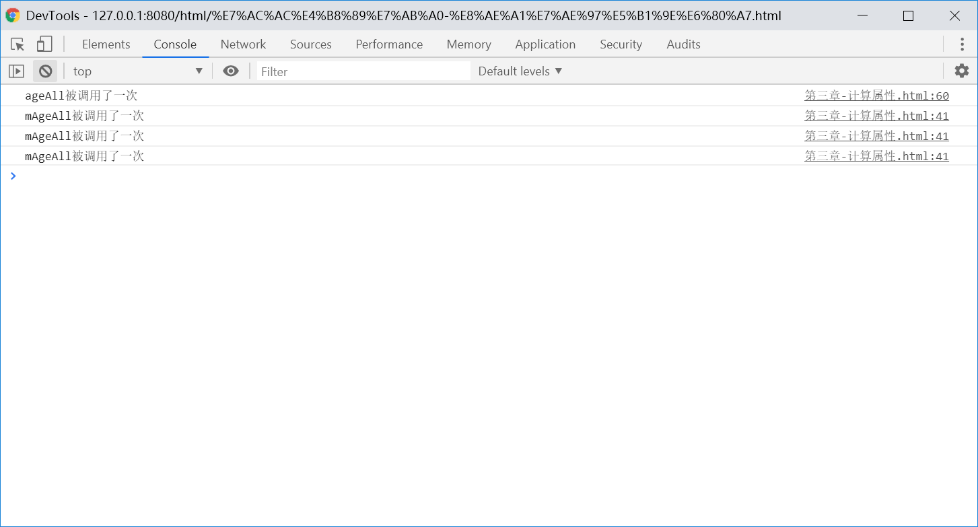
第四章 v-bind及class与style的绑定
详见idea工程vuejslearn
- 内置指令
1.基本指令
1.1 v-cloak
这个指令主要是为了防止页面加载慢使{{}}显示。
需要配合[v-cloak]{display:none;}来使用。
1.2 v-once
这个指令的作用是定义它的元素或组件(包括子元素子组件)只渲染一次， 不再随数据的变化重新渲染。
2.条件渲染指令
2.1 v-if、v-else-if、v-else
使用if的时候要注意元素是否需要复用，如果不希望元素被复用，需要 在元素上指定key的值。
key的值必须是唯一的，不可重复的。
2.2 v-show
v-show只单纯的改变css的display的值，但元素还是存在的。
v-if如果表达式值为false，则元素都不被渲染出来，这是这两个命令的主 要区别。
3.v-for
3.1基本用法
v-for可以使用在template上，对多组元素进行渲染。
在遍历数组时，可以使用第二个参数来表示下标
v-for也可以遍历对象的属性,还有两个额外的属性key和index,key表示属 性的名称，index表示下标。
v-for也可以迭代整数相当于生成一个数字序列
3.2数组更新
数组的一些方法可能会改变原数组，但一些方法可能不会改变原数组， 如果此时想要数据改变，将方法的返回值重新赋予原数组即可。
有两种情况vuejs不能检测到改变：
1.通过数组下标直接赋值。
2.改变数组的长度
解决第一个问题可以使用Vue的内置方法set，不过在webpack开发时， Vue默认是不注入的，可以使用Vue实例.$set方法来解决。
4.方法与事件
事件的处理方法调用时如果不加()，默认传入事件的event。
如果有()可以传入$event来表示当前的事件。
4.1修饰符
在绑定的事件后面可以加限定的修饰符来指明限定。
vue支持以下几种修饰符：
.stop ：阻止事件冒泡
.prvent ：阻止默认动作
.capture ：主要用来控制冒泡的顺序
.self ：事件发生在该元素本身(而不是子元素)时触发回调函数。
.once ：只触发一次
除此以外,在表单元素上监听键盘事件时，还可以使用按键修饰符
- 表单与v-model
1.text、radio、checkbox、select
见代码。- -
2.修饰符
.lazy在输入框失去焦点或键入回车时更新model
.trim去除首尾的空格
.number将输入的内容转为数字，如果不能转为数字则为字符串
- 表单与v-model

